LAPORAN PRAKTIKUM
Pengenalan Pemrograman Beroientasi Objek
Diajukan untuk memenuhi salat satu tugas praktikum Pemrograman Berorientasi Objek



Disusun Oleh:
M.Fahmi Hadi Wijaya (251511016)
Jurusan Teknik Komputer dan Informatika
Program Studi D-3 Teknik Informatika
Politeknik Negeri Bandung
2026

Modul 2
Soal 1
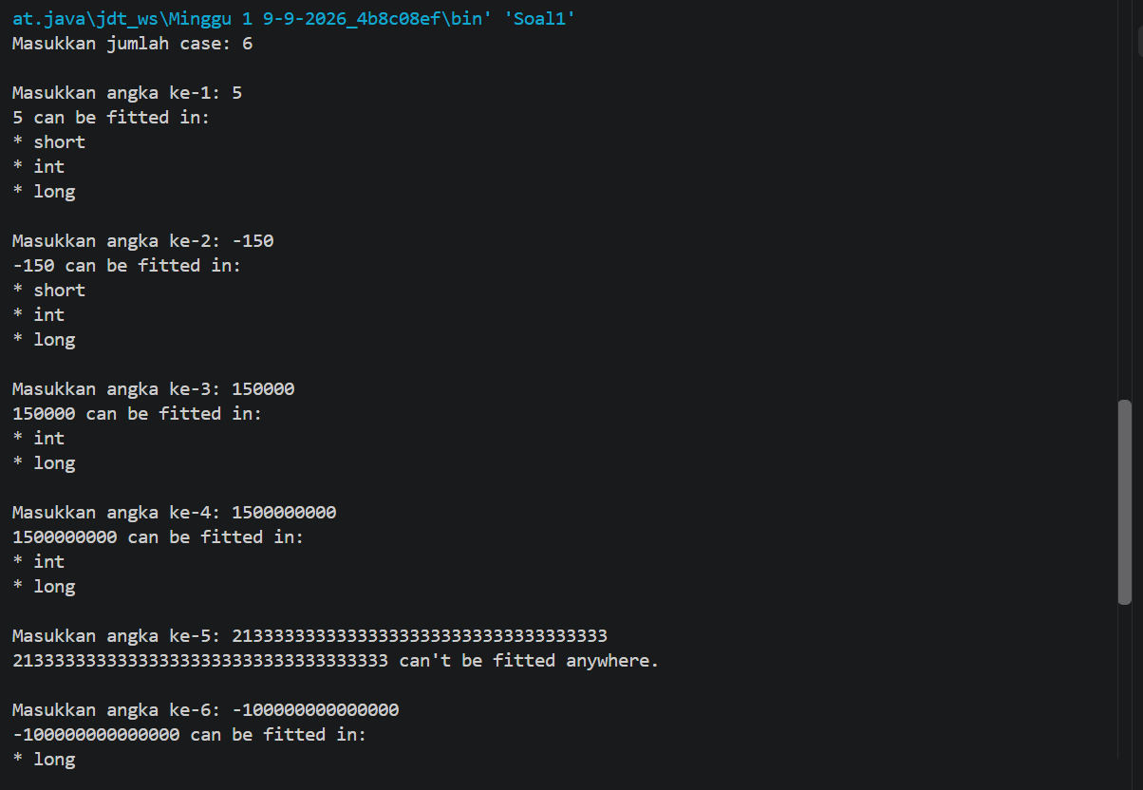

Permasalahan yang dihadapi
Banyak sekali syntax java yang masih belum saya mengerti, akhirnya saya cukup banyak meminta bantuan ke AI mengenai syntax-syntaxnya
Solusi dan Teman yang membantu menyelesaikan masalah
Ada 2 teman yang membantu saya secara tidak langsung. Yaitu Kevin dan Salman. Ketika itu mereka saling membahas mengenai memecahkan logika output dari part 1, Karena tiba-tiba dia secara refleks menanyakan mengapa 125 + 6 hasilnya menjadi -125. Ternyata, hal tersebut terjadi karena variabel yang digunakan berbentuk byte, begitu pula dengan output yang dihasilkan. Jumlah nilai yang dapat ditampung oleh byte adalah 128 - 1, sehingga ketika nilai melebihi batas tersebut, nilainya akan kembali menjadi negatif. Sisa nilai yang ditambahkan kemudian berfungsi sebagai pengurang.
Yang kedua yaitu AI, AI di sini membantu saya dalam membuatkan kodenya dalam notasi atau bahasa java, lalu saya juga minta menjelaskan beberapa hal seperti arti syntax-nya, maksud dari beberapa logika tertentu

Soal 2
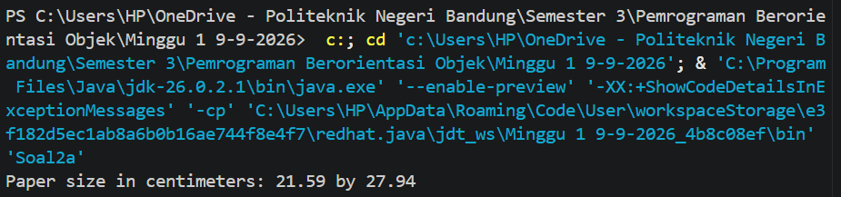
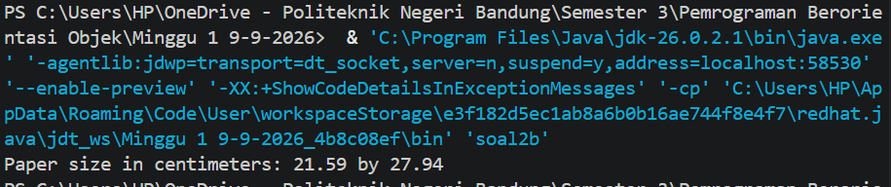
Permasalahan yang dihadapi
Pertama: Ada beberapa fungsi yang saya bingungkan cuman semengerti saya ini untuk menampilkan ukuran sebuah kertas.
Kedua: ternyata outputnya sama, nah saya lumayan bingung awalnya gimana cara kerja output sama. Sepengetahuan saya Static dan Public itu logicnya mirip dengan deklarasi variabel yang ada di bahasa C. Yaitu ketika dia di public berarti bisa digunakan oleh class lain, sementara static hanya bisa digunakan di class itu saja.
Solusi permasalahan dan Teman yang membantu menyelesaikan masalah
AI membantu saya sedikit meluruskan pemahaman saya mengenai public dan static di dalam java. AI juga menjelaskan mengenai apa itu final dalam java. Final digunakan untuk mengunci variabel itu tidak bisa diubah termasuk ditambah atau dikurang.
Untuk output yang keluar sebenarnya saya juga sudah menebak bahwa outputnya akan seperti yang ada pada gambar, namun saya ingin minta penjelasan saja mengenai cara kerja di javanya
Soal no 3
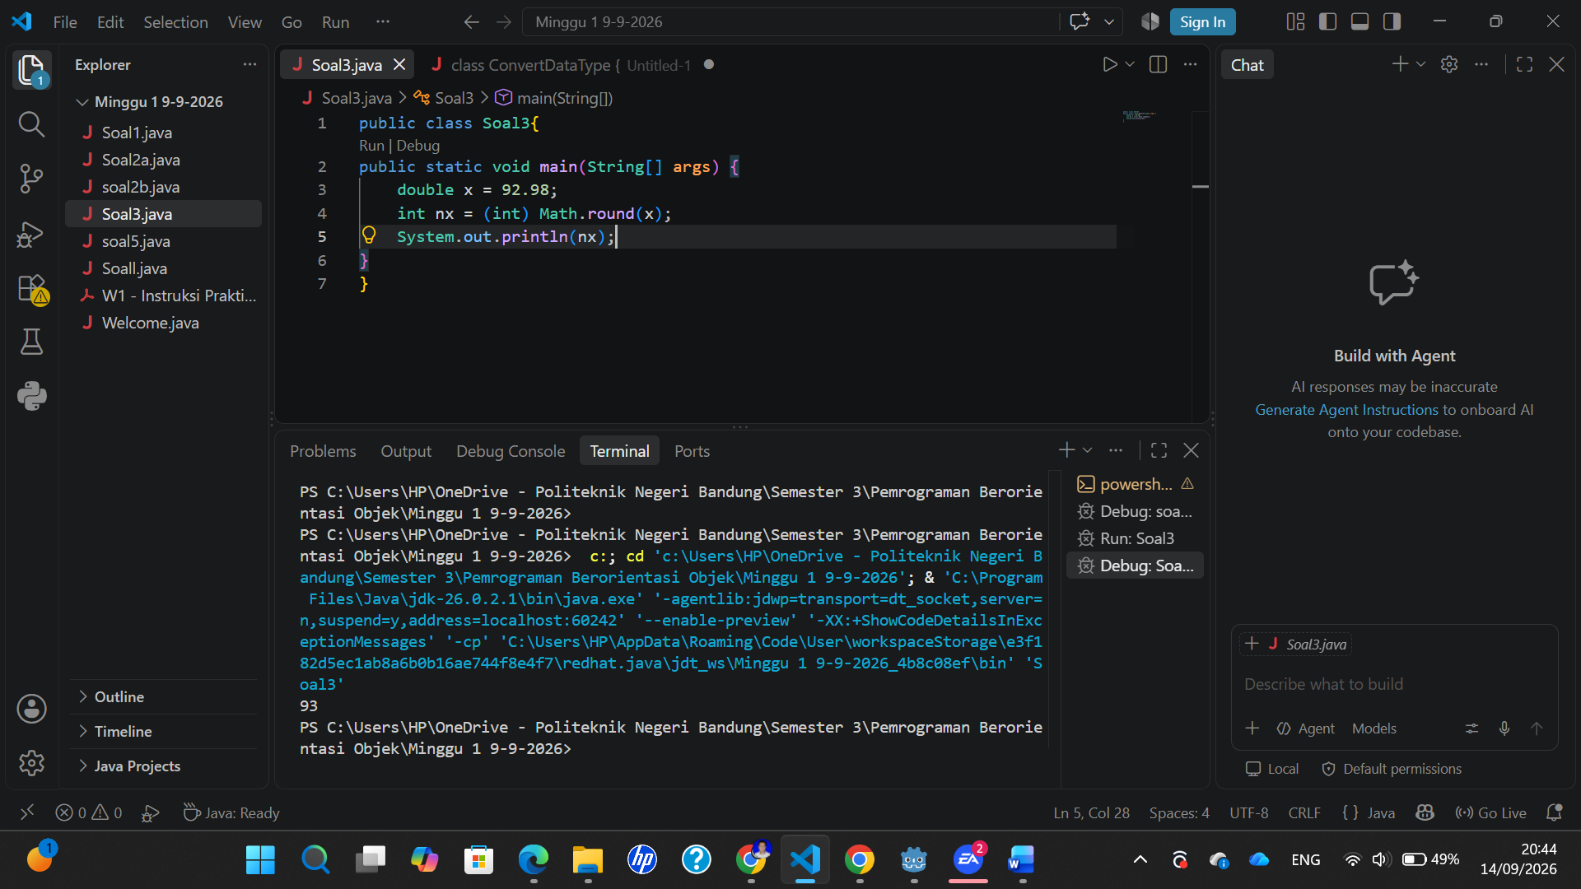
Sama seperti sebelumnya, awalnya saya menebak bahwa nx itu digunakan dalam Math.round(x) untuk menyimpan variabel baru. Ketika melihat outputnya saya juga menduga bahwa fungsi Math.round(x) untuk membulatkan bilangan, yang ketika bilangannya 0.5 atau lebih maka dibulatkan ke atas.
Namun, saya agak bingung kenapa harus menggunakan int di depannya?
Setelah saya cari-cari informasi dan analisis ternyata ketika menggunakan fungsi Math.round(x) ini dengan input yang bertipe double (pada kasus ini x = 92.98), secara otomatis java akan memproses dan mengembalikan outputnya jadi sebuah tipe data long yaitu 64 bit, bukan 32 bit. Dan java tidak mengizinkan konversi ini, mangkanya di sini menggunakan tambahan int untuk memberi tahu ke compiler bahwa tipe data long yang hasil dari Math.round(x) sengaja akan dikonversi menjadi int. Kalau int dihilangkan maka akan eror.
Saya juga menambahkan System.out.println(nx); untuk melihat ouputnya

Soal no 4
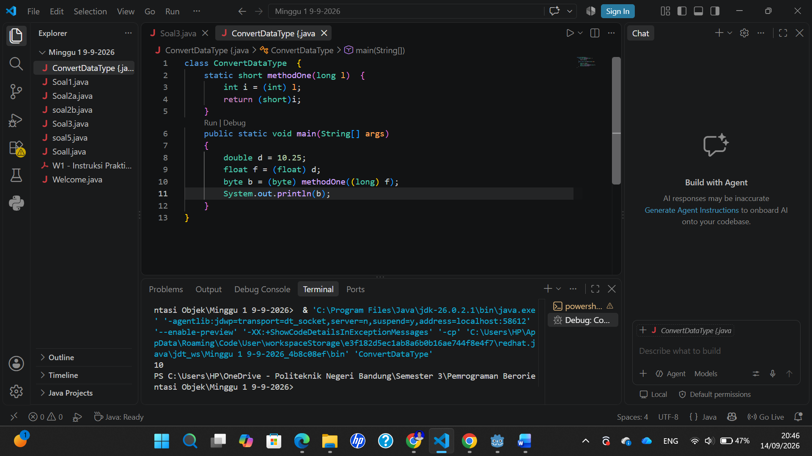
Permasalahan yang dihadapi dan sedikit Solusi yang saya jawab
Awalnya saya mengira ini mirip dengan yang soal no 3 yaitu pembulatan yang pada kasus ini pembulatannya ke bawah. Ternyata dugaan saya salah.
Teman yang membantu menyelesaikan jawaban
Saya mencoba konfirmasi ke AI mengenai pemahaman saya yang ternyata salah tadi. Menurut pemahaman saya yang dijelaskan oleh AI, methodeOne(long 1) ini berfungsi untuk memutus atau menghilangkan angka di belakang , (koma). Jadi walaupun di belakangnya 10.99 maka akan tetap diputus menjadi 10 bukan 11.
Lalu tipe data d di sini double yaitu bilangan pecahan dengan ukuran 64 bit/8 byte sedangkan b bertipe data byte yaitu integer.
Soal no 5

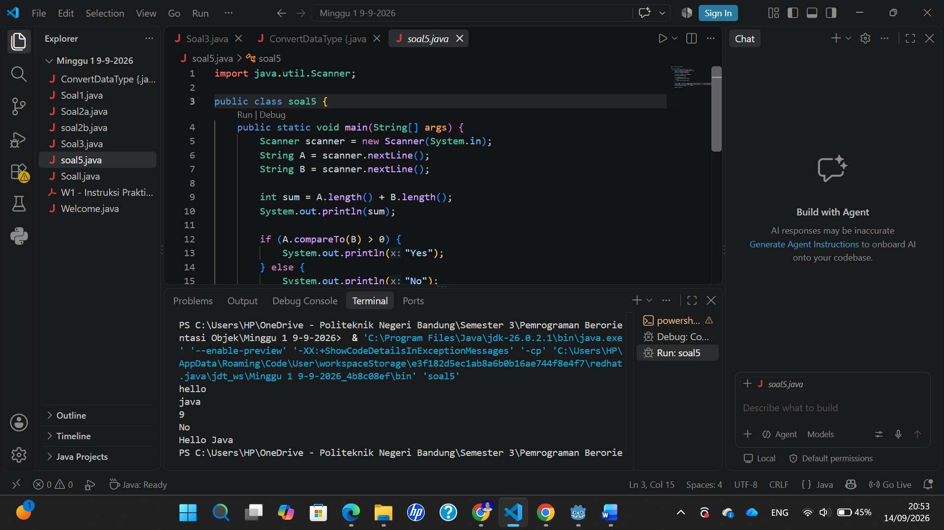
Permasalahan yang dihadapi dan solusi
Pertama saya menebak bahwa ini adalah penggabungan total antara jumlah yang ada di string A dan string B lalu ditampilkan.
Saya agak bingung dengan kode if (A.compareTo(B) > 0) { System.out.println("Yes"); } else { System.out.println("No"); }, saya kira in i untuk menghitung gabungan A dan B apakah lebih besar dari 0 atau tidak, namun outputnya NO. Ternyata ini berfungsi dalam leksikografik, yaitu membandingkan antara A dan B, apakah A lebih besar secara leksikografis dari B. Saat pengecekan H itu tidak lebih besar dari J (dalam urutan alphabet) itu kenapa outputnya no.
Saya lumayan bingung mengenai kode di bawahnya, setelah saya cari tahu, A.substring(0, 1).toUpperCase() untuk mengambil huruf pertama (indeks ke-0) lalu menjadikannya huruf besar (H). A.substring(1) berfungsi mengambil sisa string dari indeks ke-1 sampai selesai (ello). Lalu jika keduanya digabung menjadi Hello, dilakukan juga untuk $B$ menjadi Java, lalu dicetak berdampingan dengan spasi di tengahnya.

